www.npu.cz

Cenová nabídka

Rostislav Zllt:her
Pllčná 226
417 25 Lahošť

IČO: 13925237 DIČ:CZ6411141891
Odběratel: Státní ,ámek Duchcov
nám. Republiky 202/ 9
419 01 Duchcov

pol.č. | Název | MJ | Množství | Cena za Jednotku | Cena celkem
1 | Oodání ZK 11Beltía TR 1711 | m2 | 111,6 | 672,00 l(č | 74 995,00 Kč
2 | Pokládka ZK vč.koberc.pásek | m2 | 110,5 | 67,00 Kč | 7 404,00 Kč
4 | Doprava+přesun hmot | ks | 1 | 0,00 Kč | 0,00 Kč
 |  |  |  | .
 |  |  |  | Celkem be, DPH: | 82 399.,00 Kč
 |  |  |  | DPH 21%: | 17 304,00 l(č
 |  |  |  | Celkem s DPH: | 99 703,00 Kč

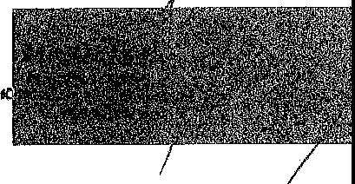

Národní památkový ústav, územní památková správa v ústí nad Labem l Podmokelská 1/15, 400 07 ústí nad Labem
T +420 472 704 800 I E epodatelna@npu.cz I DS 2cy8h6t I IČO 75032333 I DIČ CZ75032333 8/8

